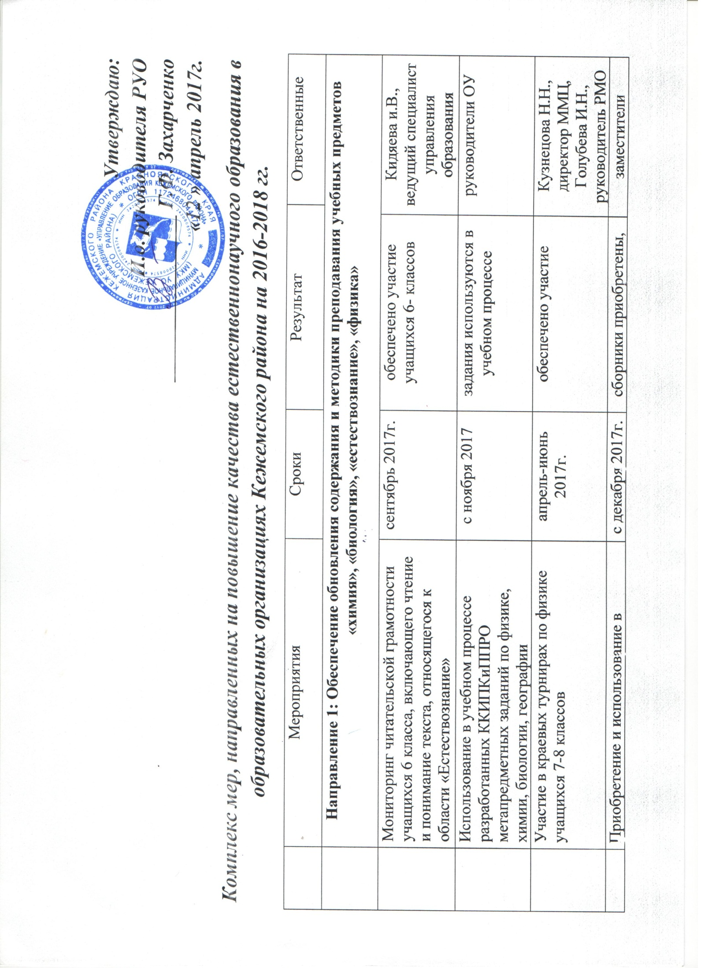

 | образовательной деятельности «Сборника ситуационных задач по предметам естественнонаучного цикла» |  | задания используются педагогами основной школы в образовательной деятельности | директоров по УВР
 | Участие в краевых семинарах с авторами учебников, методистами ведущих издательств | по графику | обеспечено участие | Симонова В.М., методист ММЦ
 | Участие в краевом Педагогическом марафоне с предъявлением инновационных решений в преподавании предметов «химия», «биология», «физика», направленных на формирование и оценку предметных, метапредметных и личностных результатов посредством:  - технологии проектирования и моделирования,  - технологии организации учебного исследования. | декабрь 2018г. | обеспечено участие | Кузнецова Н.Н., директор ММЦ
 | Направление 2: повышение квалификации учителей предметов естественнонаучногоциклапо вопросам повышения качества естественнонаучногообразования
 | Обучение учителей предметов естественнонаучного цикла на курсах повышения квалификации по актуальным вопросам (на основе заявок ОУ) на бюджетной основе включая подготовку экспертов ОГЭ, ЕГЭ по физике, химии, биологии | по плану- графику | Оформлена заявка, заключено соглашение с КК ИПКиПП РО |  | Симонова В.М., методист ММЦ
 | Включение в деятельность сетевых сообществ | в течение всего периода | педагоги включены в деятельность сетевых сообществ |  | заместители директоров по УВР
 | Организация продуктивного взаимодействия учителей предметов естественнонаучного цикла | в течение всего периода | организовано продуктивное взаимодействие |  | Кузнецова Н.Н., директор ММЦ,  Голубева И.Н., Вставская Т.С., Бочарова Н.И., Кузнецова Л.В.,  руководители РМО
Направление 3: мониторинг качества подготовки обучающихся по предметам естественнонаучного образования
задача: систематическое выявление и анализ дефицитов подготовки разных категорий обучающихся, анализ качества результатов освоения по предметам естественнонаучногоциклав соответствии с требованиями ФГОС

 | Проведение мониторинга качества подготовки обучающихся 4-х классов по предмету «Окружающий мир» в форме проверочных работ | 27.04.2017 | Контрольно-оценочные процедуры ЦОКО проведены, организована работа с результатами оценки |  | Захарченко Г.Ф., начальник отдела общего образования,  руководители ОУ
 | Проведение мониторинга качества подготовки обучающихся 5-х классов по предмету «Биология» в форме проверочных работ | 27.04.2017  далее ежегодно | Контрольно-оценочные процедуры ЦОКО проведены, организована работа с результатами оценки |  | Захарченко Г.Ф., начальник отдела общего образования,  руководители ОУ
 | Проведение мониторинга качества подготовки обучающихся 11-х классов по предмету «Физика» в форме проверочных работ | 25.04.2107  далее ежегодно | Контрольно-оценочные процедуры ЦОКО проведены, организована работа с результатами оценки |  | Захарченко Г.Ф., начальник отдела общего образования,  руководители ОУ
 | Проведение мониторинга качества подготовки обучающихся 10-11-х классов по предмету «География» в форме проверочных работ | 19.04.17  далее ежегодно | Контрольно-оценочные процедуры ЦОКО проведены, организована работа с результатами оценки |  | Захарченко Г.Ф., начальник отдела общего образования,  руководители ОУ
 | Проведение мониторинга качества подготовки обучающихся 11-х классов по предмету «Химия» в форме проверочных работ | 27.04.2017  далее ежегодно | Контрольно-оценочные процедуры ЦОКО проведены, организована работа с результатами оценки |  | Захарченко Г.Ф., начальник отдела общего образования,  руководители ОУ
 | Проведение мониторинга качества подготовки обучающихся 11-х классов по предмету «Биология» в форме проверочных работ | 11.05.2017  далее ежегодно | Контрольно-оценочные процедуры ЦОКО проведены, организована работа с результатами оценки |  | Захарченко Г.Ф., начальник отдела общего образования,  руководители ОУ
 | Проведение краевой контрольной работы по физике в 8 классе | декабрь 2017  далее ежегодно | к/р проведена, организована работа с результатами оценки |  | Захарченко Г.Ф., начальник отдела общего образования,  руководители ОУ
Направление 4: организационно-управленческое, методическое обеспечение подготовки к государственной итоговой аттестации по предметам естественнонаучного образования
Задача: оказание поддержки деятельности по повышению качества естественнонаучногообразования на муниципальном уровне, уровне ОО, отдельных педагогов
 | Участие в мероприятиях разного уровня по обсуждению вопросов и результатов деятельности по повышению качества естественнонаучногообразования | раз в год | обеспечено участие |  | Кузнецова Н.Н., директор ММЦ,
 | Сопровождение деятельности РМО учителей предметов естественнонаучного образования по обеспечению повышения качества естественнонаучного образования | в течение всего периода | выстроена система деятельности, подведены результаты |  | Кузнецова Н.Н., директор ММЦ

